
兒童拉丁舞星期六10:00
成人拉丁舞星期五19:30
成人拉丁舞星期六19:30
成人摩登舞星期日19:30
時下最時尚之健康運動


熱力四射的風采
來跳舞吧
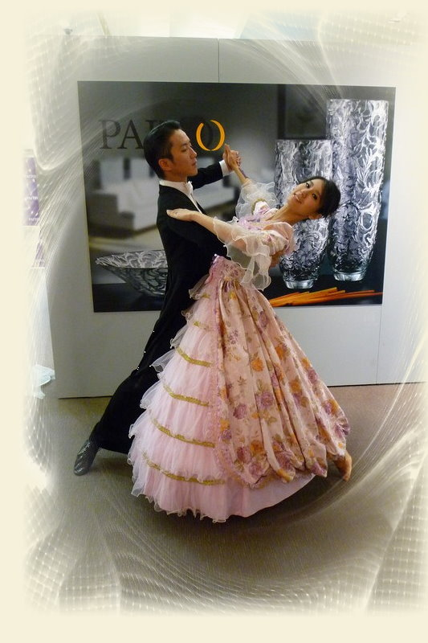


學成路655號10F

TEL：89704288
0975-620366

